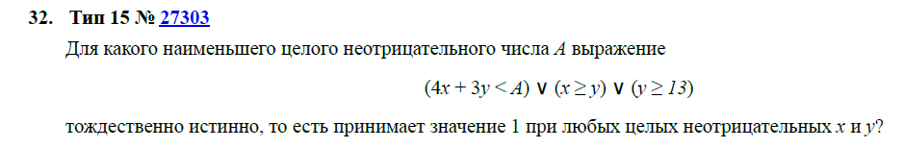

Ответ: 81

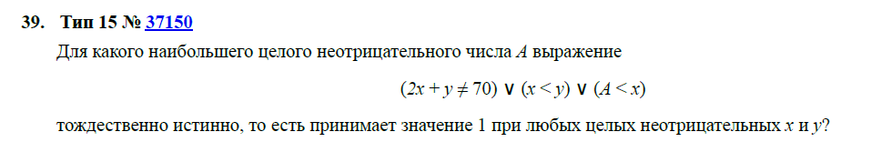

Ответ : 23

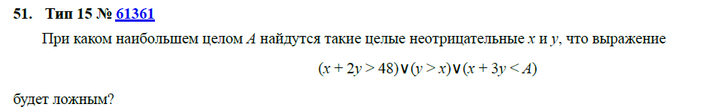

Ответ: 64

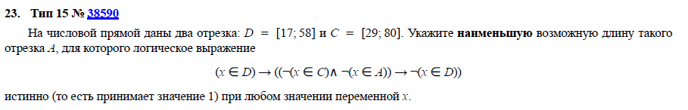

Ответ: 12

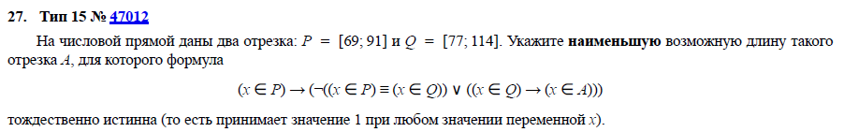

Ответ: 14

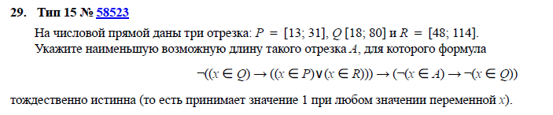

Ответ: 17

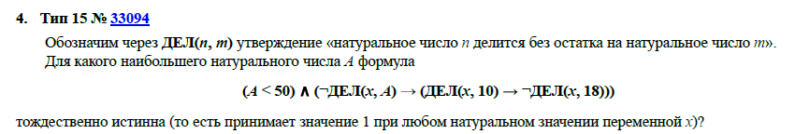

Ответ: 45

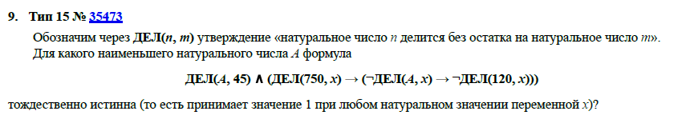

Ответ: 90

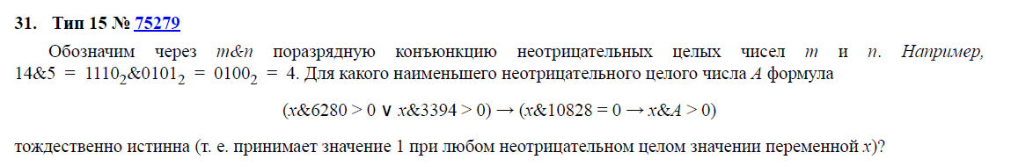

Ответ: 5506

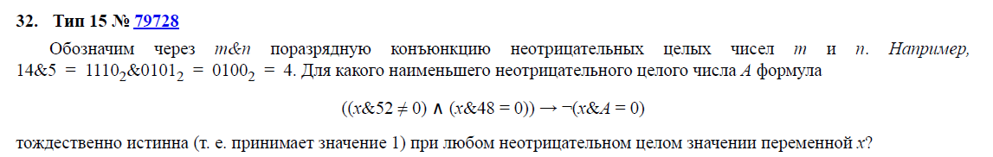

Ответ: 4